•推送到代码库  
•静态分析  
•部署前测试  
•打包和部署到测试环境  
•部署后测试  
  
代码合并、构建、部署、测试，不断地执行这个过程，并对结果反馈  
git jenkins  
开发 → commit code → 仓库 → pull code → 人工/定时触发 → 自动构建与发布 → 自动测试 → emali → 工程师

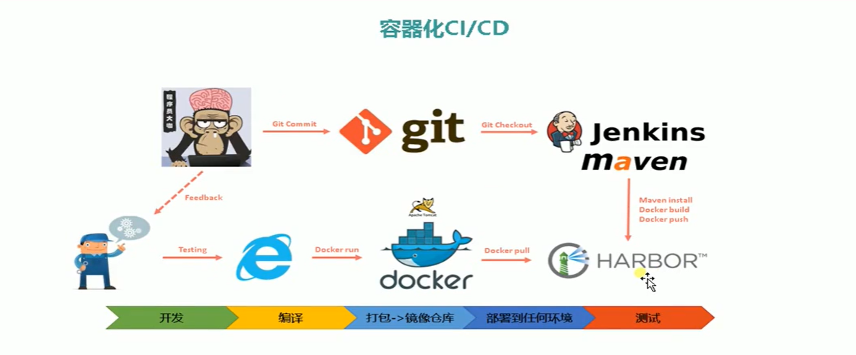

PG

library(manage jenkins→configure system):

name : PG-Shared-Pipleline-Library

Project Respository: [git@gitlab.cn-x-cloud-pg.com.cn:pipeline/shared-pipeline-library.git](mailto:git@gitlab.cn-x-cloud-pg.com.cn:pipeline/shared-pipeline-library.git)

name: shared-library

Project Respository: [git@gitlab.cn-x-cloud-pg.com.cn:paas-sre/cicd/shared-library.git](mailto:git@gitlab.cn-x-cloud-pg.com.cn:paas-sre/cicd/shared-library.git)

job(cicd):

pipeline:SCM→Repository URL→Jenkinsfile→@Library(‘PG-Shared-Pipleline-Library’)_ file.groovy→library/file.groovy

